NHA TRANG – PHÚ YÊN
“ Con đường nổi Điệp Sơn - Hoa Vàng Trên Cỏ Xanh “
(Thời gian: 03 Ngày 03 Đêm & Phương tiện: Ôtô)
“Tour code: CM – 3.2”
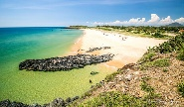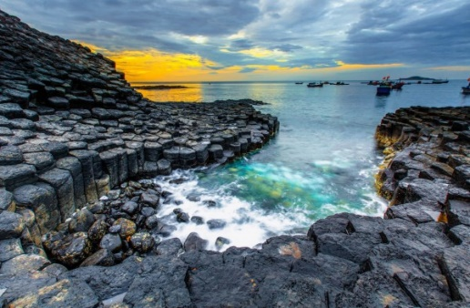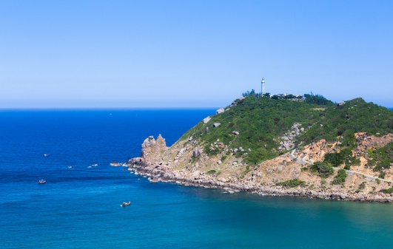
 | ĐÊM 1: HỒ CHÍ MINH – NHA TRANG – NINH HOÀ (350Km Nghỉ đêm trên xe)
 | 19h00 | Xe và HDV Du Lịch Khám Phá Mới đón Quý khách tại điểm hẹn khởi hành đi Ninh Hoà
 | NGÀY 1: ĐẢO ĐIỆP SƠN – PHÚ YÊN (100Km Ăn S – T – T)
 | 07h00 | Quý khách đến Ninh Hoà đoàn dùng điểm tâm sáng ( 01 tô + 01 ly )
 | 08h00 | Đoàn có mặt tại bến tàu Vạn Giã, ca nô đưa đoàn đến đảo Điệp Sơn hành trình tham quan con đường nổi trên biển dài 700m. Tự do tắm biển vui chơi.
 | 11h30 | Đoàn dùng cơm trưa, ca nô đưa đoàn về lại đất liền
 | 13h00 | Xe đón đoàn đến Tuy Hoà nhận phòng nghỉ ngơi.
 | 17h00 | Quý khách dùng cơm tối, tham quan Tháp Nhạn theo lối kiến trúc người Chăm
 | 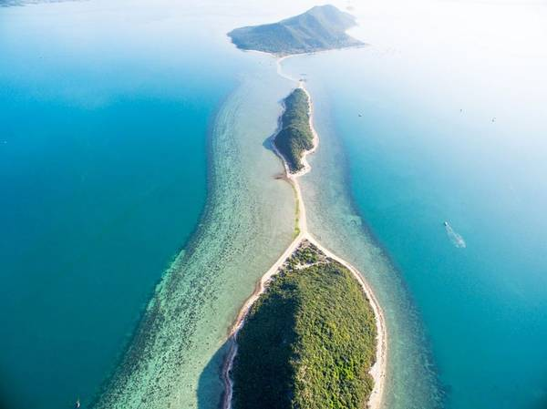 |  | 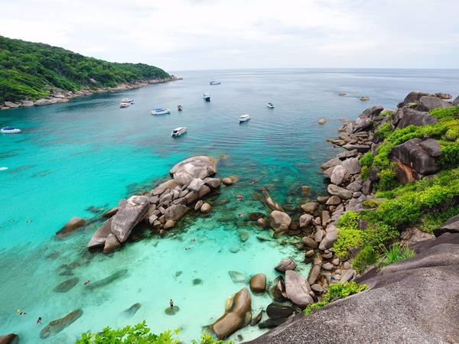 |  | 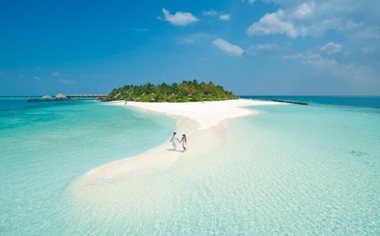
 | NGÀY 2: NHÀ THỜ MẰNG LĂNG – GHỀNH ĐÁ ĐĨA – ĐẦM Ô LOAN (Ăn S – T – T)
 | 07h00 | Đoàn dùng Buffet sáng, Xe đưa đoàn tham quan nhà thờ Mằng Lăng nơi lưu giữ quyển sách chữ quốc ngữ đầu tiên của Việt Nam
 | 09h00 | Tham quan ghềnh Đá Dĩa với những khối đá hình lăng trụ được xếp chồng lên nhau ngẫu nhiên như một kiệt tác tạo hóa.
 | 11h30 | Đoàn dùng cơm trưa với hải sản tại đầm Ô Loan. Về khách sạn nghỉ ngơi
 | 16h00 | Xe đưa đoàn đến Bãi Xép cảnh quay trong phim “Tôi Thấy Hoa Vàng Trên Cỏ Xanh”. Đoàn tự do chụp ảnh, tắm biển.
 | 18h00 | Đoàn dùng cơm tối, tự do về đêm
 | NGÀY 3: TUY HOÀ – BÃI MÔN - HỒ CHÍ MINH (550 km Ăn S – T)
 | 07h00 | Quý khách dùng Buffet sáng, làm thủ tục trả phòng khởi hành về lại Hồ Chí Minh
 | 09h00 | Quý du khách tản bộ xuyên qua bãi Môn, bối cảnh trong phim “ Tôi thấy hoa vàng trên cỏ xanh”, tham quan Mũi Điện - Cap Varella, cực đông đất liền của Việt Nam, ngọn hải đăng được người Pháp xây dựng năm 1890. quý du khách chụp hình lưu niệm với cột mốc Cực Đông và ngắm nhìn toàn cảnh biển Phú Yên với những bãi cát trắng dài tít tấp.
 | 11h30 | Đoàn dùng cơm trưa tại Nha Trang. Tiếp tục hành trình về lại Hồ Chí Minh trên đường về dừng châm mua sắm đặc sản Nho Phan Rang, nước mắm Phan Thiết.
 | 21h00 | Về lại Hồ Chí Minh, HDV thay mặt công ty gửi lời cám ơn, chia tay đoàn và hẹn gặp lại.!
GIÁ TOUR DÀNH CHO KHÁCH ĐOÀN TRÊN 15 KHÁCH |  |  |  | VND/KHÁCH |  | VND / TRẺ
TƯƠNG ĐƯƠNG 3 SAO |  |  |  | 2.290.000đ |  | 1.375.000đ
Lưu ý: Chương trình có thể thay đổi cho phù hợp với tình hình thực tế tại địa phương, nhưng vẫn đảm bảo tham quan đầy đủ các địa điểm trong chương trình.
LỊCH KHỞI HÀNH: Tối thứ 5 hàng tuần
GIÁ TOUR BAO GỒM:
Vận chuyển: Xe du lịch 16, 29, 45 chỗ đời mới, đưa đón tham quan suốt hành trình.
Điểm đón 1: 7/18 Thành Thái, Phường 14, Q. 10. (có chỗ gửi xe máy)
Điểm đón 2: CV 23/9, P. Phạm Ngũ Lão, Q. 1. (gửi xe máy tại CV 23/9, Q. 1)
Điểm đón 3: KDL Văn Thánh, Điện Biên Phủ, Bình Thạnh
Khách sạn 3 sao: Tiêu chuẩn 2-4 khách/phòng, phòng ốc rộng rãi, gần núi trung tâm
Ăn uống: Với thực đơn Ăn sáng: Hủ tiếu / Phở / Cơm Sườn: Thức uống: Cà phê / Nước ngọt, 02 bữa buffet tại khách sạn
- Ăn chính với thực đơn 7 món đặc sản. (thay đổi hợp khẩu vị vùng miền)
Phí Tham Quan theo chương trình:
- Vé Ghềnh Đá Dĩa, Đầm Ô Loan, Bãi Xép, Tháp Nhạn, cano khứ hồi Điệp Sơn
- Lái xe và Hướng dẫn viên chuyên nghiệp, kinh nghiệm, nhiệt tình, vui vẻ theo đoàn suốt chương trình.
Quà Tặng: - Nón Du Lịch Khám Phá Mới + Khăn lạnh + nước suối (1 khăn +1 chai 350ml/ngày).
Bảo Hiểm: - Bảo hiểm du lịch với mức 20.000.000 VND/người/ngày. (Cty CPBHQT AAA).
GIÁ TOUR KHÔNG BAO GỒM:
- Phụ thu phòng đơn: 300.000/khách/đêm
- Yêu cầu ghế ngồi riêng cho trẻ em dưới 5 tuổi: 300.000 VND / trẻ / ghế suốt tuyến.
- Các chi phí mua đặc sản + ăn uống của Trẻ em đi cùng Bố Mẹ, điện thoại, giặt ủi, chi phí mua sắm cá nhân khác.
- Công ty Du Lịch Khám Phá Mới chịu trách nhiệm xuất hoá đơn tài chính khi khách yêu cầu (Phụ phí 10% VAT trên giá tour).
- Tips cho HDV và Lái xe… (Tự nguyện)
ĐỐI VỚI TRẺ EM:
- Trẻ em (từ 11 tuổi ) 100% tiền tour (chế độ như người lớn)
- Trẻ em (từ 5 tuổi đến dưới 11 tuổi) 60% tiền tour (chế độ ngồi riêng, ăn riêng, ngủ chung giường người thân)
- Trẻ em (từ 2 tuổi đến dưới 5 tuổi) Miễn phí (người thân tự lo ăn, ngủ, tham quan cho trẻ)
- Hai người lớn chỉ được kèm 1 trẻ nhỏ dưới 5 tuổi. Từ trẻ nhỏ thứ 2 trở lên phải mua ½ vé người lớn.
- Mỗi đợt khởi hành tối thiểu 06 khách và tối đa là 45 khách/đợt. Trong trường hợp số lượng khách không đủ để khởi hành, qúy khách sẽ được dời ngày khởi hành vào đợt gần nhất còn chỗ.
Lưu ý: Thông tin cần biết khi tham gia chương trình:
- Quý khách mang theo hành lý gọn nhẹ và tư trang tự bảo quản trong quá trình tham quan.
- Quý khách cần mang theo giày đi bộ, máy chụp hình-quay phim, kính mát, kính bơi, kem chống nắng và các loại đồ dùng cá nhân thuốc men theo chỉ định khác…
- Trước khi đăng ký tour du lịch xin Quý khách vui lòng đọc kỹ chương trình tour, điều khoản, giá tour bao gồm cũng như không bao gồm trong chương trình. Trong trường hợp Quý khách không trực tiếp đến đăng ký tour mà do người khác đến đăng ký thì Quý khách vui lòng tìm hiểu kỹ chương trình từ người đăng ký cho mình.
- Giấy CMND / Giấy QCD / Hộ chiếu (passport) của Quý khách phải có chữ ký, còn thời hạn sử dụng trên 6 tháng kể từ ngày nhập cảnh. Trẻ em dưới 14 tuổi phải có giấy khai sinh, nếu đi kèm người thân, phải có giấy Ủy quyền có xác nhận của cơ quan có thẩm quyền. (bản chính).
- Quý khách từ 70 tuổi trở lên vui lòng đóng thêm phí bảo hiểm cao cấp (phí thay đổi tùy theo tour).
- Quý khách từ 70 tuổi đến 75 tuổi trở lên yêu cầu phải có giấy xác nhận đầy đủ sức khỏe để đi du lịch nước ngoài của bác sĩ và phải có người thân dưới 60 tuổi (đầy đủ sức khỏe) đi theo.
- Quý khách mang thai vui lòng báo cho nhân viên bán tour để được tư vấn thêm thông tin. Không nhận khách mang thai từ 5 tháng trở lên vì lý do an toàn cho khách.
- Quý khách có yêu cầu ở phòng đơn, vui lòng thanh toán thêm tiền phụ thu. Hai người lớn được ngủ kèm 1 trẻ em.
- Do các chuyến bay phụ thuộc vào các hãng hàng không nên trong một số trường hợp giờ bay có thể thay đổi mà không được báo trước.
- Công ty được miễn trừ trách nhiệm trong quá trình thực hiện tour nếu xảy ra các trường hợp bất khả kháng do thời tiết, thiên tai, dịch bệnh, đình công, bạo động, chiến tranh hoặc do máy bay, xe lửa, tàu thủy, xe điện bị trì hoãn hay bị hủy do thời tiết hoặc do kỹ thuật… dẫn đến tour không thể thực hiện tiếp được, công ty sẽ hoàn trả lại tiền tour cho Quý khách sau khi đã trừ lại các chi phí dịch vụ đã thực hiện như phí làm visa, vé máy bay, dịch vụ ăn ở… và không chịu trách nhiệm bồi thường thêm bất kỳ chi phí nào khác.
CÔNG TY TNHH MTV DU LỊCH KHÁM PHÁ MỚI
Địa chỉ: 7/18, Thành Thái, Phường 14, Quận 10, HCM
Tel: (028) 386 8825 Fax: (028) 3868 8827
Email: info@newdiscovery.vn- http://www.thuexemiennam.com
Website: http://khamphamoi.vn - http://www.cungmuadulich.net

